周會主題－敬師
配合小一上第1課
敬 師
感人故事
「老師」的起源
老師的工作
「老師」知多少？
春風化雨
表達謝意
關心幫忙
遵從教誨
敬師四部曲
尊敬有禮

講稿內容 | 內容提示
一、引言簡報1  各位同學早安！今天的周會主題是關於一羣你們很熟悉的人，他們現在就站在你們身邊。猜到他們是誰嗎？就是老師！  我還記得上幼稚園的第一天，當我看到爸爸和媽媽離開教室，便感到非常害怕，哭得呼天搶地。那時候，一位老師如天使般出現，她温柔地安慰我，叫我別擔心，然後帶我看課室裏各種新奇有趣的玩意。從那天起，老師就沒有離開過我的生活，他們一直在我的人生路上扮演重要的角色─不但給我傳授知識，還在我迷途時及時的勸勉和指正。我從小遇到的每一位老師，都成為了我的榜樣，也激勵我長大後要成為一位好老師。沒有他們，相信也沒有今天的我。  雖然，作為大家的老師，我還有很多不足之處，但我相信，我跟在場的所有老師一樣，都是盡己所能，希望成為大家的一盞明燈。作為老師，我們應該努力把同學們教好；那麼，同學們又應該如何對待老師呢？這跟我接下來要談的主題有關，就是「敬師」─尊敬、敬愛你的老師。  二、「老師」知多少？  1. 「老師」一詞的起源  還沒談到敬師之前，先考考大家對「老師」的認識有多深。你們知道「老師」這個稱呼是在甚麼時候出現，代表甚麼意思嗎？簡報2  其實，在中國歷史上，關於老師或教師稱呼的起源有不少。其中一個說法是，這個稱謂最早出現在距離現在約三千年的西周時期，當時老師被稱為「師氏」，是指一些負責教授貴族子弟作戰知識和技巧的高級軍官。直到晚一點的春秋時期，出現了「老師」的稱謂，指年老資深的學者。後來，人們才漸漸把教導學生的人統稱為「老師」或「教師」。  至於「老師」的意思，唐代文學家韓愈曾經在《師說》一文中有這樣的說法：「師者，所以傳道、授業、解惑也。」意思是：「所謂老師，就是傳授道理、講授專業知識、解答疑難問題的人。」由此可知，老師的基本責任就是要兼顧學生在培養良好品格，以及學習知識上的需要，可說是任重而道遠呢！  2. 現代校園「百變超人」  簡報3不過，除了這些基本責任以外，老師日常要應付的工作還有很多，例如準備教材、管理課室秩序、照顧學生安全、處理學校的行政事務等等，可說是「百變超人」！而且，很多時候，當同學們下課回到家裏，許多老師還待在校園裏努力工作，有些甚至在下班回家後和週末假期，也要批改作業或備課呢。  說到這裏，大家可能會問：「這麼辛苦的工作，為甚麼還有人願意去做？」對於這個問題，每位老師都有自己的答案。或者，你們也可以從接着下來的兩個事例裏，思考一下箇中原因。  三、化雨的春風  1. 感人故事一：有教無類，助學生衝出學障  簡報4香港單車代表隊隊員李智城在小學時患有讀寫障礙，雖然努力讀書，但成績仍不理想。他為了逃避學業上的挫敗感，經常欠交功課、曠課、捉弄老師等等，是老師眼中的「問題學生」。  升上中學後，智城的反叛行為變本加厲。有一次，他因受罰而情緒失控，闖入教員室，跳進垃圾筒內，哭喊着說自己是垃圾。當時，他的班主任兼訓導主任馬惠敏老師卻對他說：「你不是垃圾，我不會放棄你」，使他大為感動。  自此之後，智城漸漸改變，不但遇到困難會和馬老師商量，也開始學會控制情緒和尊重他人，後來更在馬老師的幫助下，發掘到在落山單車運動上的天分。終於，智城在2010年加入港隊，成為山地車青年組最年輕隊員，並在多項賽事中贏得獎項。  從智城的故事，我們看到一個自我放棄的學生，如何在老師的關懷下重拾自信、茁壯成長，改寫了自己的命運。  2. 感人故事二：獻身捨己，救學生脫離險境  那麼，老師對學生的關心又是否只限於他們的品德和成就？當然不是。就讓我們一起來重溫1996年發生的「八仙嶺山火」事件，那是兩位老師為救學生獻身捨己的感人故事。簡報5  1996年2月10日，香港中國婦女會馮堯敬紀念中學的49名學生在5位老師的帶領下，參與一項名為「金腳計畫」的遠足活動，踏上了位於新界東北部的著名山脈八仙嶺。  他們走到仙姑峰一帶時，竟遇上山火。火勢迅速蔓延，很快將師生們重重包圍。由於下山的路被阻，大家拼命往山上逃，其中有18人被困在一大石崖下，包括周志齊老師和王秀媚老師。大火愈燒愈烈，師生無路可逃，結果兩位老師盡最後努力將學生一個個推上大石上，自己卻因走避不及而葬身火海。  其後，香港政府為了紀念兩位老師捨己救人的事跡，在八仙嶺興建了一座紀念涼亭，並取「春風化雨」之意，將它命名為「春風亭」。  縱然事隔多年，但每次提起這次「八仙嶺山火」事件，仍讓人感到心痛和惋惜，當中那份老師對學生無私的愛也教人動容。  四、吾愛吾師  中國傳統文化中很重視「尊師重道」，老師的地位崇高，也很受人愛戴和敬重。即使是高高在上的皇帝或朝廷大官，也會對自己的老師畢恭畢敬，處處表示尊重。許多著名歷史故事，如「漢明帝尊師」、「程門立雪」、「史可法獄中探恩師」等等，都生動地描述了古人怎樣尊敬老師。  今天，身為學生的我們，又當怎樣回報老師為我們付出的心血？我認為，最基本的要求是「敬」，就是要「尊敬」、「敬愛」我們的老師。至於如何做到？讓我跟大家簡單分享一下「敬師四步曲」吧！  - 態度尊敬有禮 簡報6  要對老師表達尊重，首先要做到有禮貌。無論何時何地，同學們看到老師都應打招呼。而跟老師對談時，態度要恭敬，多用「請」、「謝謝」等有禮貌的字詞，並要虛心聆聽老師的話，不隨便插嘴，也不露出厭煩的表情。  - 衷心表達謝意 簡報7  我們都喜歡得到稱讚、欣賞，對不對？因為這能增加我們的自信，更肯定自己的價值。其實老師也一樣，學生的欣賞和感激是老師努力工作的強大動力。因此，無論透過言語或文字，多向你的老師衷心表示感謝吧！  - 主動關心和幫忙 簡報8  老師工作繁多，偶有身體不適或忙得喘不過氣來的時候，我們可以主動表示關心和幫忙，例如可以在老師同意下幫忙分派作業、拿取教具、收發通告等等。另外，如有同學不守規則，也可以幫忙勸阻，以減輕老師的工作負擔。  - 盡力遵從教誨 簡報9  我們要時常緊記老師的教誨，盡力遵從和實踐所學，在學業或品格方面力求進步，不辜負老師的期望。相信這是老師最渴望看到的成果，也是學生對老師表現出的最高敬意。  五、總結  最後，我想和大家分享一個短故事，同時也給你們一個小挑戰。  這是美國一所學校開學第一天的情形─  老師送給每位同學一個紙袋，裏面有12種小東西。老師說：「這些東西可能是毫不起眼的，但老師希望當你看見這些東西時，能想起它們象徵的意義。」  袋子裏的東西是甚麼呢？原來是：簡報10  - 牙簽：用來挑出別人的長處。  - 橡皮圈：做人處事保持靈活和彈性。  - 藥水膠布：修補別人和自己受傷的感情。  - 鉛筆：寫下你每天的願望。  - 橡皮擦：每個人都會犯錯，但錯而能改，就像用橡皮擦把過錯擦掉。  - 口香糖：堅持下去就能完成目標，而且當你肯嘗試，你會得到樂趣。  - 棉花球：這間教室充滿和善的言語與溫暖的感情。  - 巧克力：當你沮喪時會讓你舒服些。  - 紙巾：請替別人擦乾眼淚。  - 金線：記得用友情把我們的心繫在一起。  - 硬幣：提醒你，你是有價值和獨一無二的。  - 救生圈糖果：你需要和人傾訴時，可以來找老師。  簡報11聽過這些東西背後的意義，相信大家都能感受到老師那份令人暖透心窩的關心和愛。那麼，假如讓你構思一份小禮物，送給你最敬愛的老師，你又會送些甚麼？好好想一想，藉此機會表達對老師的心意吧！ | ‧簡報1  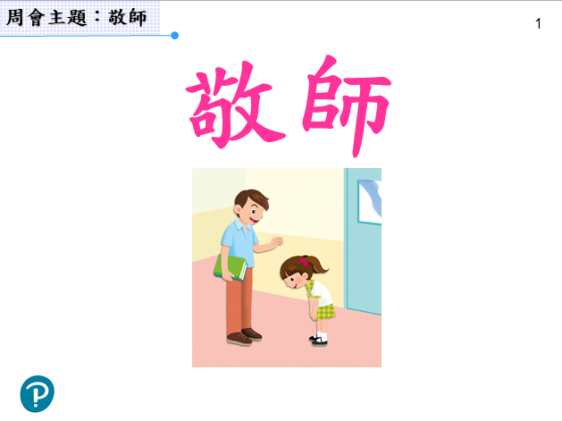  ‧簡報2  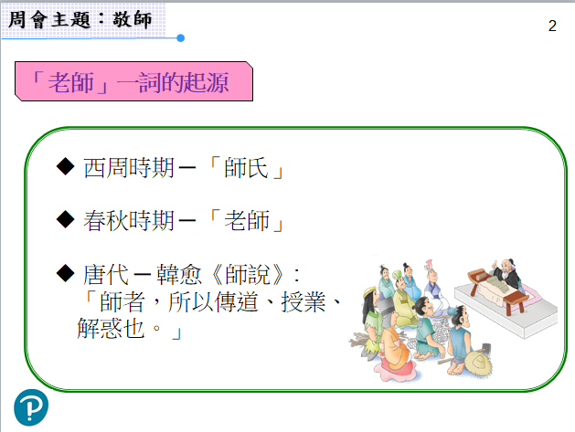  ‧簡報3  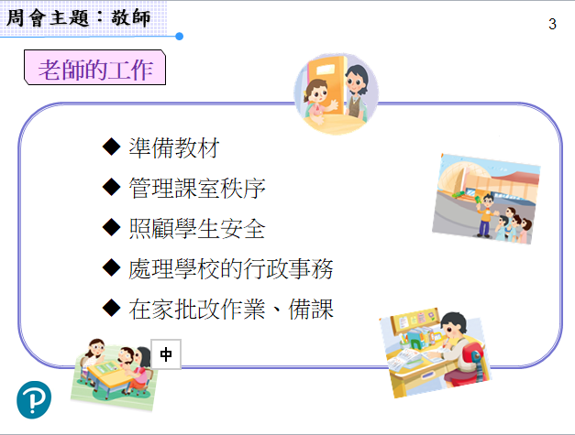  ‧簡報4  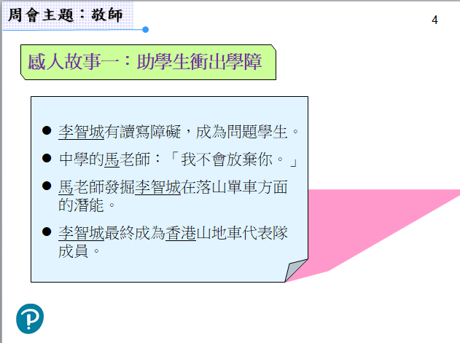  ‧簡報5  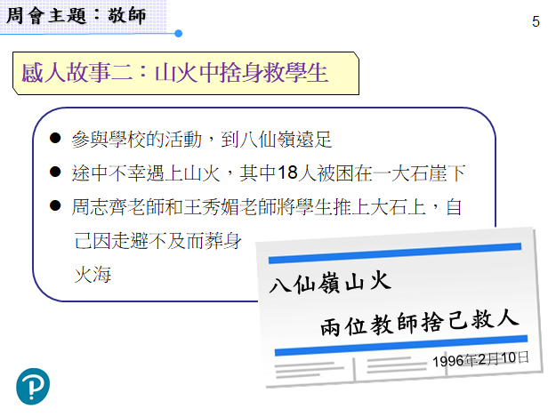  ‧簡報6  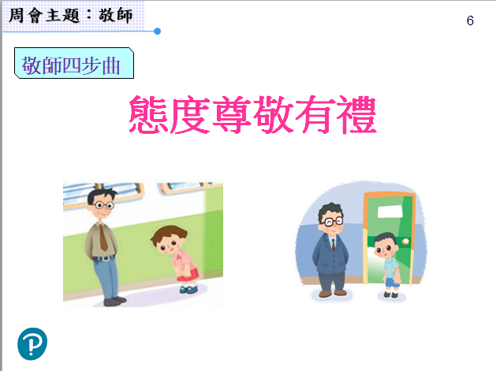  ‧簡報7  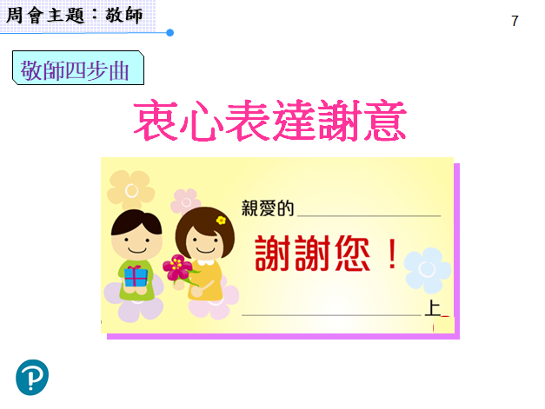  ‧簡報8  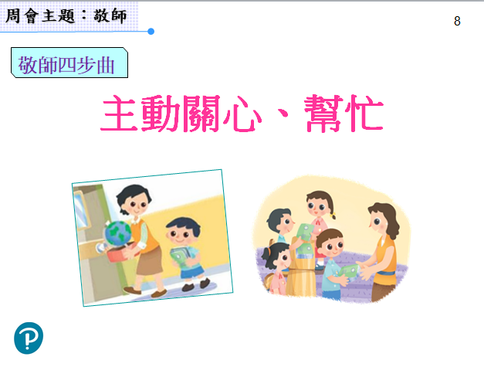  ‧簡報9  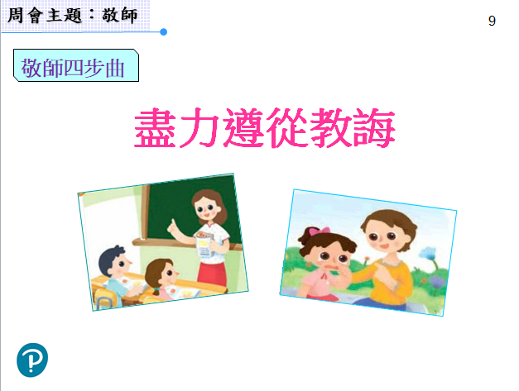  ‧簡報10  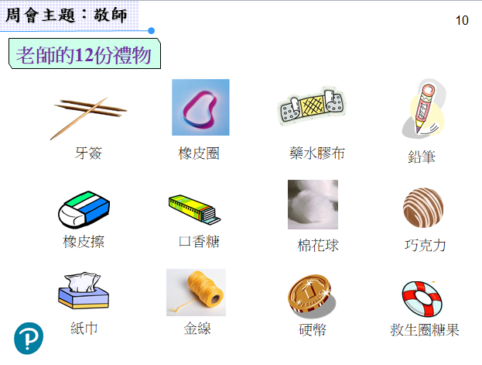  ‧簡報11  